输液椅
一、技术参数
1、尺寸：1700（长）×650（宽）×450（坐板高）/1080(背板高)
2、采用优质不锈钢材质，由背板、坐板、脚踏板以及椅架连体组成。且尺寸分配合理，便于病人舒适躺坐背板、坐板、脚踏板可调角度800～1600，可调档位3档，自由方便调节。
3、椅架负载管采用管料φ32mm， 脚踏板管料φ19mm，管壁厚度及其他管料大小厚度能确保输液椅满足不同病人负载要求，负载150kg
4、椅架上配扶手，两侧配输液架孔各一个、可调输液架一支。背板，坐板用优质人造革包裹海绵，耐磨、耐用

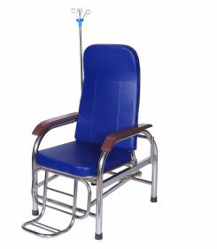

商务参数：
*1、运输、装卸、培训、安装调试：由中标人负责承担，最终通过使用科室、设备科及相关部门确认验收交付使用。
*2、交货时间：按中标公示无异议后15天内送货上门，逾期一个月按合同赔付。
*3、付款方式：设备验收合格后，供应商将发票交到娄底市中心医院后按程序支付货款90%（按医院财务制度一般情况下4个月内支付、特殊情况下最多不超过6个月），甲方在设备验收合格一年后支付10%余款给乙方。
*4、交货地点：娄底市中心医院。
*5、质保与售后：出具原厂售后质保承诺书，质保一年，质保期内每年巡检两次。

